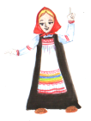**Мой край на карте Родины. Моя малая родина.**

Рассмотри карту. Какая страна на ней изображена? Как ты догадался? А что ты изобразил бы на этой карте, чтобы все узнали твою малую родину?

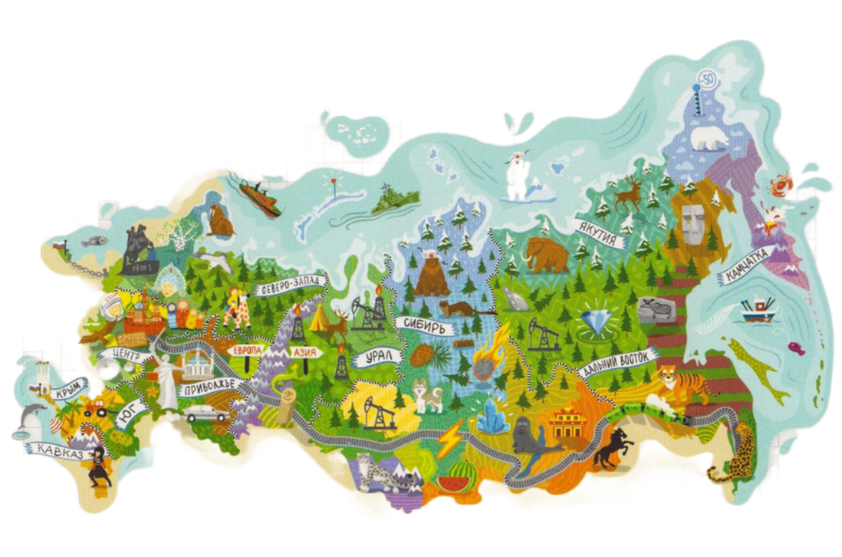

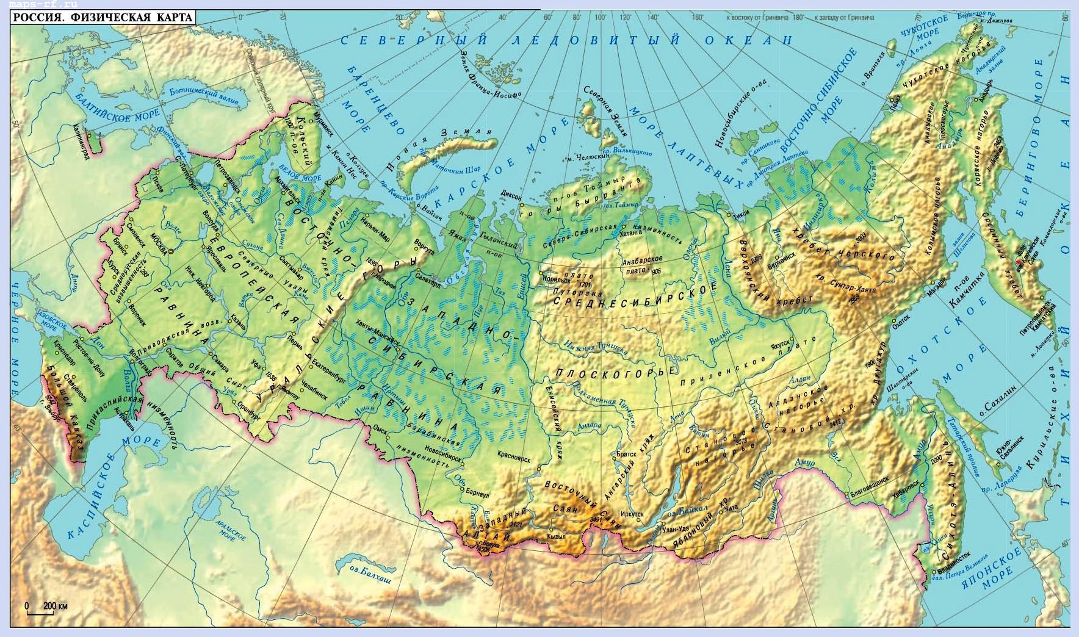А это физическая карта России. Покажи границу Российской Федерации. Найди и покажи столицу нашей Родины.

Как ты думаешь, отмечен ли на этой карте наш любимый город? Найди его на физической карте России.

Мы часто слышим словосочетание «моя малая родина». Как вы его понимаете?

**Словарик юного краеведа:**

Малая родина – это то место, где ты родился. Малая родина – это частичка огромной страны, где живут родные сердцу люди.

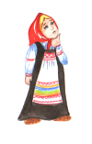Как называют людей, которые проживают в одной местности?

Правильно, земляки.

(прослушивание песни «У каждого из нас есть край родной»)

А за что ты любишь свою малую родину?

Какие праздники отмечают в той местности, где ты живешь?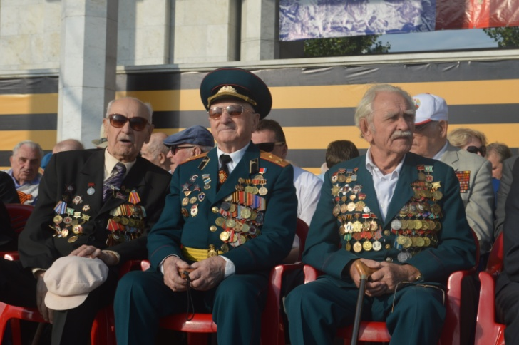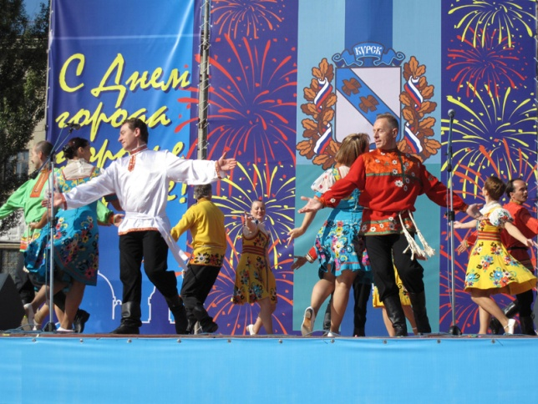

Какой твой любимый?

В конце больших и значимых праздников происходит очень красивое, яркое и величественное действо. Узнаешь ты о нем, отгадав загадку.

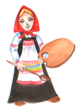

Нарисуй ответ к загадке.

Вдруг из черной темноты в небе выросли кусты,  
А на них-то голубые, пунцовые, золотые  
Распускаются цветы небывалой красоты.  
И все улицы под ними тоже стали голубыми,  
Пунцовыми, золотыми, разноцветными.



О родине русский народ сложил много пословиц. Вспомни и озвучь те, которые ты знаешь. А сможешь ли ты объяснить смысл следующих пословиц?

Всякому мила своя сторона.

На чужой сторонушке рад своей воронушке.

Глупа та птица, которой гнездо свое не мило.

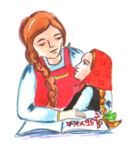Выбери любую пословицу о малой родине и нарисуй к ней иллюстрацию. Тебе могут помочь твои родители.